***Россия, труд, народовластие, социализм!***

**КОММУНИСТИЧЕСКАЯ ПАРТИЯ РОССИЙСКОЙ ФЕДЕРАЦИИ**

**Ц Е Н Т Р А Л Ь Н Ы Й К О М И Т Е Т**

**Отдел по проведению**

**ИЗБИРАТЕЛЬНЫХ кампаний**

**ЦЕНТР**

**ИССЛЕДОВАНИЙ**

**ПОЛИТИЧЕСКОЙ КУЛЬТУРЫ РОССИИ**

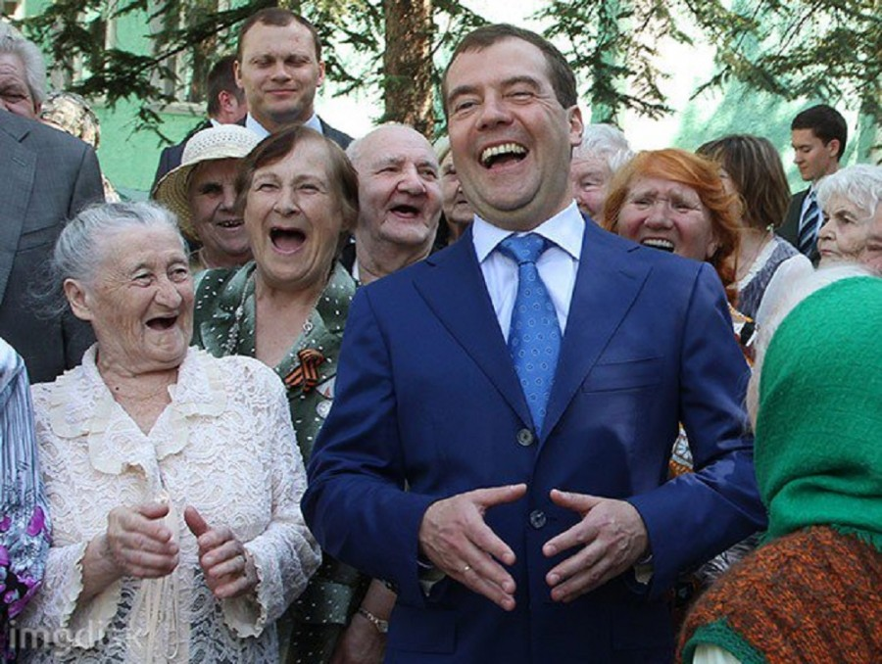

**«ПЕНСИОННЫЙ ДЕФОЛТ: ЖИЗНЕРАДОСТНЫЙ ИДИОТИЗМ НА МАРШЕ»**

**Аналитическая записка. Выпуск № 3 от 27.06.18г.**

**Введение**

**В настоящей записке собраны экспертные мнения по вопросу о нынешнем этапе подготовки к оформлению пенсионного дефолта со стороны власти.**

Как пишут эксперты, с каждым новым выступлением чиновников усиливается впечатление, что **власть считает, что неолиберальная реформа, предлагаемая патерналистскому обществу (а надежда на государство усилилась за кризисные годы), должна понравиться в первую очередь условным «либералам» и «экономическим пассионариям» - экономически активному населению, среднему классу, условным 20% обладателей загранпаспортов**.

Но, считают специалисты, специально бороться за эту аудиторию в вопросе пенсионного возраста нет смысла. Во-первых, многие идеологи либералов и без всякой методички поддерживают повышение пенсионного возраста - **оно для них гарантирует, что государство не повысит плоский НДФЛ, не введёт прогрессивный НДФЛ или не откажется от де-факто регрессивной шкалы страховых взносов**. А во-вторых, большинство экономически активных людей просто не верят государству, не хотят иметь ничего общего с его финансовой системой и в страшном сне видели свою жизнь на государственной пенсии.

С этой аудиторией придётся работать при следующей реформе - когда государство всей своей мощью возьмётся за самозанятых.

**Об аудитории жертв дефолта**

**Эксперты полагают, что настоящая целевая аудитория «жертв» для информационного сопровождения реформы - это разные категории условных «патерналистов».**

Всех их объединяет то, что пенсия или связанные с пенсионным возрастом льготы являются для их семей либо значимым материальным фактором жизни в старшем возрасте, либо, как минимум, подтверждением символической ценности этих людей и их труда для государства. **Односторонний и внезапный пересмотр этой системы означает односторонний пересмотр понимания «социального государства».**

Пенсионная реформа - только первый удар по их представлениям о «социальном государстве» и социальной миссии власти. Следующим будет перевод всех соц. льгот на критерии нуждаемости и отмена символических льгот за статус.

Однако это случится, видимо, уже после выборов в Госдуму 2021 года. И не потому, что власть боится выборов, а потому что пока не доведены до ума и не интегрированы многочисленные государственные информационные системы для определения нуждаемости домохозяйств (ЕИС социальных льгот, кадастровые данные по имуществу, данные о движении наших средств по счетам и картам, данные о тех же самозанятых, создаваемые электронные метки для всех категорий товаров, а не только шуб и др.).

**Очень далеки они от народа**

Раз власть заботит мнение о пенсионной реформе прежде всего со стороны «либералов», то и большинство аргументов значимы и понятны для «либералов» (да и порождены ими же) - но далеки от повседневной жизни и системы ценностей «патерналистов».

Счастливые пенсионеры-путешественники и пенсионеры-блогеры; отсылки к Европе и бывшему СССР; заявления о росте продолжительности жизни и новых возможностях долголетия при современной медицине; отказ государства признать проблемы на рынке труда, фактор падающих зарплат в предпенсионном возрасте и значение пенсии для работающих пенсионеров как «второй зарплаты, чтобы выжить»; экзотические аргументы феминистского типа о необходимости повысить пенсионный возраст, чтобы побороть трудовую и общественную дискриминацию женщин; да и просто разговоры типа «Вы что, правда в старости собираетесь с этим государством жить на одну пенсию?» - всё это понятная картинка для среднего класса, жителей мегаполисов, обладателей загранпаспортов.

**Но она выглядит чужой и искусственной для «патерналистов»** (которых, заметим, из телевизора ежедневно потчуют новостями о том, как загнивает повседневная жизнь в Европе, на которую почему-то надо равняться в вопросе пенсий). Они понимают, что выглядеть в 55 лет на 35 лет, продолжать работать и много зарабатывать в старшем возрасте, путешествовать по миру, жить долго и здоровыми успешным людям позволяет отнюдь не «государственная» пенсия, не «государственный» МРОТ и не «бесплатная» гос. медицина.

**Бесконечно ли терпение русских?**

Так как власти предстоит делать сторонниками реформы «патерналистов» (да и стабильность рейтингов и явка на выборах зависит от них же), однако **информационно-политическое сопровождение дефолта со стороны Кремля идет по принципу «заставить смириться с неизбежным».** Вместо трансляции картинки красивой жизни на пенсии экономически успешных людей **государству было бы важнее показать обществу, что оно предлагает заключить с ним новый «социальный контракт», в котором возраст выхода на пенсию и её размер - лишь один из пунктов.**

**Однако при нынешней социально-экономической политике у власти нет для этого финансовых ресурсов**.

**Силуанов как пример «токсичной» пропаганды**

Эксперты обращают внимание на то, что первый вице-премьер, министр финансов Антон Силуанов в интервью телеканалу «Россия 1» озвучил сразу несколько моментов, которые обращают на себя внимание.

*Во-первых, Минфин предлагает давать вычеты по НДФЛ для граждан, которые будут копить себе на пенсию, и льготы по налогу на прибыль для их работодателей, которые будут софинансировать накопления своих работников.*

Таким образом, россиянам предлагают наступить в очередной раз на грабли. Софинансирование в формате 12+12 было совсем недавно, а потом накопительную часть пенсии заморозили. «Так что несите, граждане, свои денежки, вы их потом все равно не получите».

Кроме того, подобные инициативы в виде осторожных предложений участвовать в системе добровольных пенсионных накоплений, которые будут софинансироваться их работодателями и государством, просто означают, что пенсионный маневр в нынешнем виде не обеспечит необходимый размер пенсий, поэтому нужно загнать максимальное число россиян в «добровольную систему», чтобы потом можно было хоть как-то говорить о приемлемых значениях.

Также Силуанов заявил: *«Мы считаем, что люди, которые находятся в трудоспособном возрасте, могли бы* *себе создавать дополнительный ресурс для использования уже в пенсионном возрасте».*

Вот только для дополнительного ресурса не нужно играть в азартные игры с государством. Концепция индивидуального пенсионного капитала хороша в том случае, если есть возможность полностью перейти на нее, минимизировав участие в солидарной системе. Ну и нужно показать хотя бы десяток лет стабильности. В ином случае – это просто неоправданный риск, учитывая то, сколько «пенсионных реформ» мы пережили за последние годы. И хорошо, если участие в ИПК будет добровольным, как нам сейчас обещают. Если убедить людей не получится, то в эту систему вполне могут загонять автоматически.

*Еще Силуанов отметил, что средняя пенсия в России должна вырасти до 20 тыс. рублей к 2024 году.*

Серьезно?- спрашивают эксперты. И это следует считать великим достижением, ради которого повышают пенсионный возраст? К 2024 г. будет пройдено более половины пути в повышении возраста выхода на пенсию для мужчин и около трети для женщин.

А теперь предположим, что ЦБ удастся удержать инфляцию в пределах 4% в ближайшие шесть лет (маловероятно, но это только подчеркивает идиотизм ситуации). Ну и возьмем за основу прогноз министра труда Топилина о пенсии в 15,4 тыс. руб. в 2019 г. Тогда рост реальных пенсий составит за все это время менее 7%. Это примерно равносильно «огромной» дополнительной сумме в 1 тыс. рублей в месяц в следующем году. Остап Бендер со своими четырьмя сотнями сравнительно честных способов отъема денег у населения нервно курит в сторонке, - констатируют эксперты.

**Тошнотворный «позитив»**

В ходе принятия закона **власть должна была бы не «гнать позитив», а показать «патерналистам», что понимает, какие реальные проблемы у них будут возникать в связи с реформой**, в том числе в отдельных регионах, и как будет их решать в комплексе с повышением пенсионного возраста. **Однако, как мы отмечали выше, у власти при правлении зависящего от Запада класса олигархов просто нет ресурсов для такого подхода.**

Также власть должна была бы показать, что не сводит этот «социальный контракт» и свою социальную ответственность только к размеру будущих пенсий, до которых ещё надо дожить. И здесь не так важно, это 15 тысяч рублей пенсии в месяц в 2019 году (Топилин) или это 20 тысяч в месяц к 2024 году (Силуанов), ведь у пенсии есть и некоторая символическая ценность, трудно измеряемая в деньгах.

В-третьих, власть ошибочно артикулирует конкретные социальные группы, которые увидят для себя выгоды в реформе - или, как минимум, почувствуют, что государство про них не забыло и уделяет им особое внимание. Сейчас сопровождение реформы страдает от отсутствия таких явных групп поддержки среди «патерналистов», а не «либералов».

**Чего не может и не желает признавать либеральная власть**

По мнению экспертов, государство должно бы признать, что придуманная им внезапная реформа рушит жизненные планы тех людей, кому до пенсии сейчас остаётся 3-5 лет и кто «досиживает до пенсии», особенно на проблемных территориях в плане занятости - ведь теперь пенсия от них отдаляется темпами «год за год» или «на год за два».

Вместо замалчивания проблемы занятости и оперирования статистикой официальной безработицы, которая, как известно, считается в России не по международной методологии, государство на длительный переходный период должно было бы сопроводить реформу внятными законодательными мерами, гарантирующими первое трудоустройство для молодёжи и профилактику возрастной дискриминации. Пусть даже они будут «нерыночными» (бессмысленно рассказывать не верящим в «рынок» людям, что рынок труда сам всё отрегулирует). А для подтверждения серьёзности намерений государства решать проблемы занятости - нужно вместе с пенсионной реформой привести государственные пособия по безработице в соответствие с хотя бы МРОТ.

Частью «социального контракта» должно было бы стать решение отвязать некоторые пенсионные льготы - будь то региональные и местные льготы на проезд или дарованное Путиным перед мартовскими выборами освобождение всех пенсионеров по старости от земельного налога на шесть соток - от выхода на пенсию по старости и на весь переходный период привязать их к прежнему пенсионному возрасту - 60 лет для мужчин и 55 лет для женщин (тем самым признав сейчас, что пенсионные льготы - это часть государственного «соц. пакета», а потом их всегда можно начать реформировать по критериям нуждаемости).

В рамках этого «социального контракта» государству, которое много лет потратило на продвижение традиционных и консервативных ценностей, стоило бы показать, что оно по-прежнему признаёт и ценность социальной роли «молодой бабушки» в регионах в качестве помощницы по воспитанию внуков - особенно если речь про неполную семью, семью с совместным проживанием трёх поколений или вопрос «куда деть детей на лето» (кстати, пенсия и бабушкины льготы тоже являются подспорьем в совместном домохозяйстве в провинции). Власть может обещать эту проблему решать вдолгую - развитием ясельной системы, детских лагерей и так далее. А пока суть да дело, на переходный период «молодым бабушкам» тоже можно разрешить выход на пенсию в дореформенном возрасте по жизненным обстоятельствам.

Общество привыкло, что всякая государственная «реформа» и «оптимизация» означает сокращение - тем неожиданнее и социальнее для общества смотрелись бы инициативы власти провести точечное расширение списка профессий и территорий, работа в которых объективно даёт право выйти на пенсию на особых условиях (об этом говорят и депутаты от северных регионов, и в думском комитете по охране здоровья). Да и вообще нелогично, хотя и привычно, одной рукой тратить гос. средства на дальневосточный гектар или поднятия села - а другой одновременно повышать досрочный пенсионный возраст и для таких работников тоже.

Ответственное социальное государство обязано было бы использовать пенсионную реформу, уже всколыхнувшую общество, чтобы заблаговременно задаться принципиальным вопросом о судьбе низкоквалифицированного труда в цифровой экономике прорыва. Сейчас никто во власти не собирается отвечать на вопрос: - «А кем вообще к концу правительственного «переходного периода» (к 2030 году), в их предпенсионном возрасте должны будут трудиться в ожидании пенсии неквалифицированные работники, которых через 5-10 лет массово заменит роботизация и цифровизация (многочисленные операторы, кассиры, вахтёры, продавцы-«консультанты», регистраторы, разнорабочие, водители и др.)?»

**ВЫВОДЫ**

1. Эксперты поддерживают выдвинутую нами в предыдущих обзорах мысль о том, что **власть открыто нарушает базовые положения действовавшего во время «путинской стабильности» «общественного договора»**;
2. Как отдельную мысль отметим, что **власть открыто отказывается и от реальной опоры на «советскую ностальгию», провозглашая своей идеологией «социальный дарвинизм»**;
3. Складывается ощущение, что **для государства единственная проблема с реформой - только в интенсивности её объяснения при помощи плохо работающих аргументов типа «работающие пенсионеры биологически моложе сверстников»** (что, наверное, правда, но доверия в глазах целевой аудитории не прибавляет), а в необходимости в рамках этой реформы переосмыслить и перезаключить «социальный контракт» (или уже тогда отказаться от насаждения образа «социального государства», предложив какой-то иной взамен);
4. Кроме того, **действия власти говорят об отсутствии плана реальных реформ нынешней социально-экономической системы, что означает: пенсионный дефолт лишь сравнительно недолго удержит ситуацию от общего дефолта, однако нынешние бенефициары системы рассчитывают продержаться еще некоторое время и обогатиться**;
5. Тем не менее, «**глухое, но явное брожение» в народе, как мы отмечали выше, оказалось гораздо выше параметров рассчитанных в «институте Гайдара».** Как сообщают в Telegram «25 июня 2018 года состоялось совместное заседание Контрольного управления АП, аппарата Чуйченко, а также аппаратов Голиковой и Голодец (пока - на уровне референтов). Презентацию делал А. Константинов, референт нового начальника КУ АП Шалькова и личный друг Чуйченко. **Обсуждали недовольство ВВП ситуацией вокруг пенсионной реформы и невыполнением "майских указов" в части повышения зарплат бюджетникам**. О том, что все серьезно, говорит тот факт, что вице-премьер Чуйченко получил свыше прямую установку мониторить и еженедельно докладывать обстановку по каждому ФОИВу. Ожидаем волну повышения зарплат в вузах, больницах, научных учреждениях, призванную, в т.ч. несколько снизить накал страстей вокруг обсуждения пенсионной реформы...»;
6. Тем временем **«жизнерадостный идиотизм» пропагандистов дефолта: от высших чиновников до телевизионных «киллеров» продолжает бить в самую сердцевину «путинской стабильности».**

**Вместо постскриптума**

Как рассчитали в Институте демографии ВШЭ, среди первого поколения россиян, которые достигнут пенсионного возраста в 65 и 63 года, **не дожить до пенсии могут 17,4% мужчин и 6,5% женщин.**

Эксперты пишут: «*Наверное, в правительстве на это резонно возразят, что по жизни везет не всем, но кому-то - обязательно должно подфартить...*».

*Отв. за выпуск – С.П.Обухов, Член Президиума, Секретарь ЦК КПРФ*

*Исполнители исследования:* *Сергей Обухов, доктор политических наук,*

*Алексей Богачев, психолог, Елена Шабарова, кандидат политических наук*